Mira, esta es la formalizacion de lo que te contaba para estudios de tiktok e IG. sin Eye Tracking, creo que con lo que tenemos, es más fácil de trabajar: https://docs.google.com/document/d/10onGV_YRqy9dlFuAfDEs9ZoAcEowuasS7Fe6Ge69Hcw/edit?usp=sharing Dale una vuelta. simulé unos dashboards con las métricas

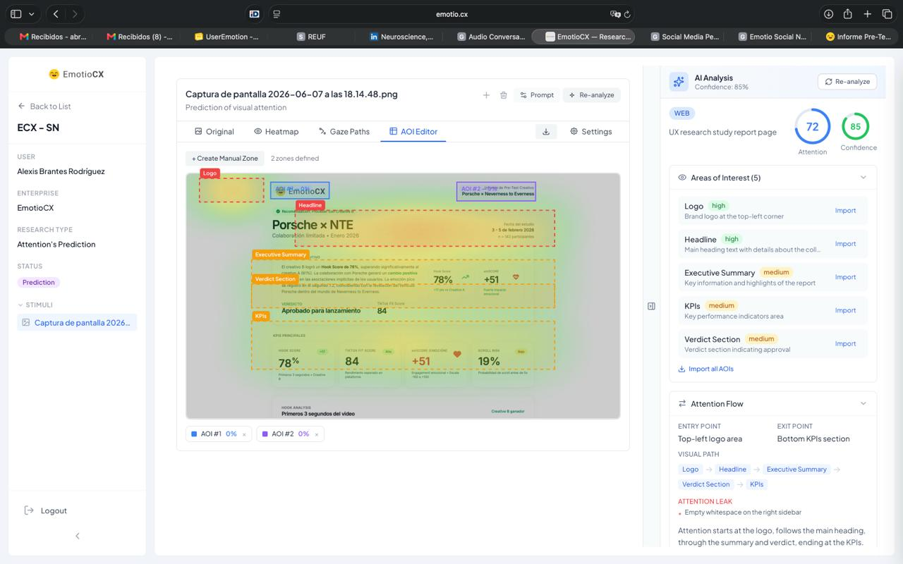

“Estoy probando lo nuevo y veo que sigue analizando apenas se crea el estudio. Luego de cargar, veo que genera AOI sin sentido, como ese logo que aparece corrido y se repite el patron de que genera el mapa de calor segun los bloques de AOI. Tampoco me deja editar o eliminar las AOI generadas por el sistema, tampoco cambiar el nombre. Cree 2 AOI nuevas y me dice que no hay %, cuando tocan algo de color verde.”
Identificar vista en research-frontend, componentes involucrados, funciones involucradas y flujo que se resuelve, luego generar diagnóstico, planificar la ruta de optimización y proponer micro tareas

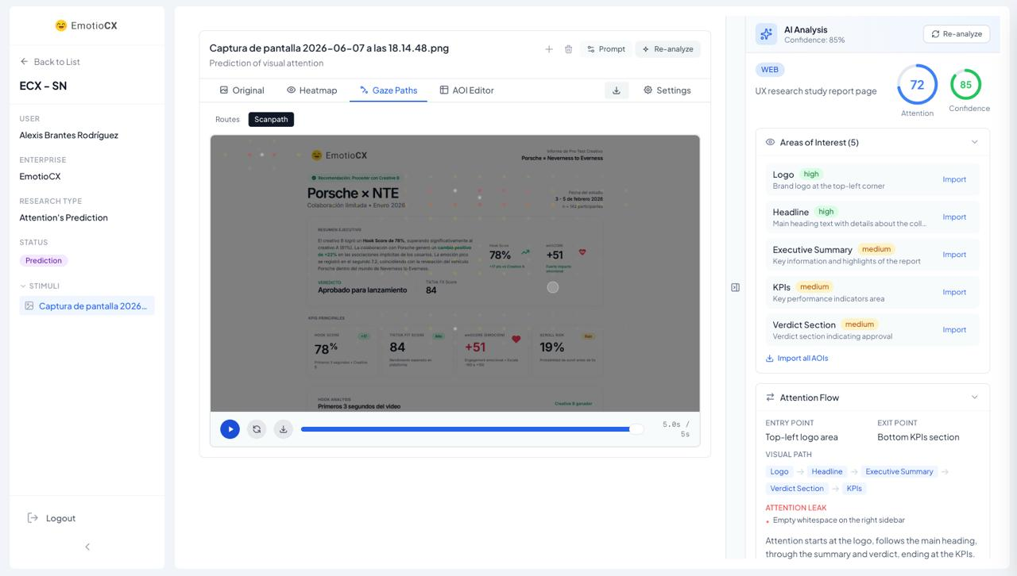

“En el Scanpath, casi no se ven los puntos y siguen siendo “simétricos”, lo que se siente artificial.”

Identificar vista en research-frontend, componentes involucrados, funciones involucradas y flujo que se resuelve, luego generar diagnóstico, planificar la ruta de optimización y proponer micro tareas

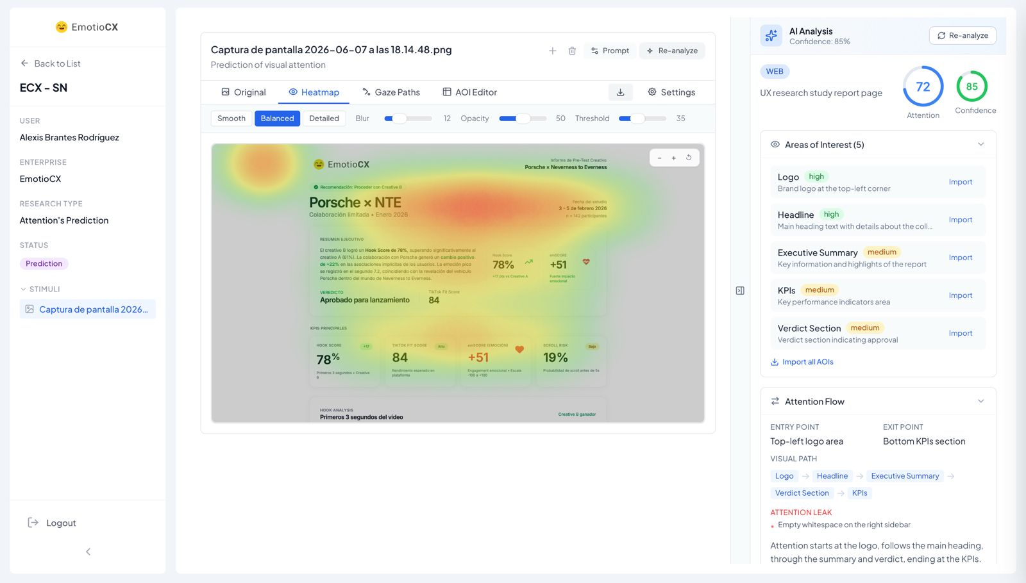

“En cuanto al heatmap, se siente coherente para sitio web, ahora probaré con un producto, aunque sigo sintiendo que le falta la “granularidad”, que da la sensación de “precision”. Aqui entiendo que es por contraste, donde el blanco tiene más probabilidad por ser el espacio entre los 2 bloques de texto.”

Identificar vista en research-frontend, componentes involucrados, funciones involucradas y flujo que se resuelve, luego generar diagnóstico, planificar la ruta de optimización y proponer micro tareas

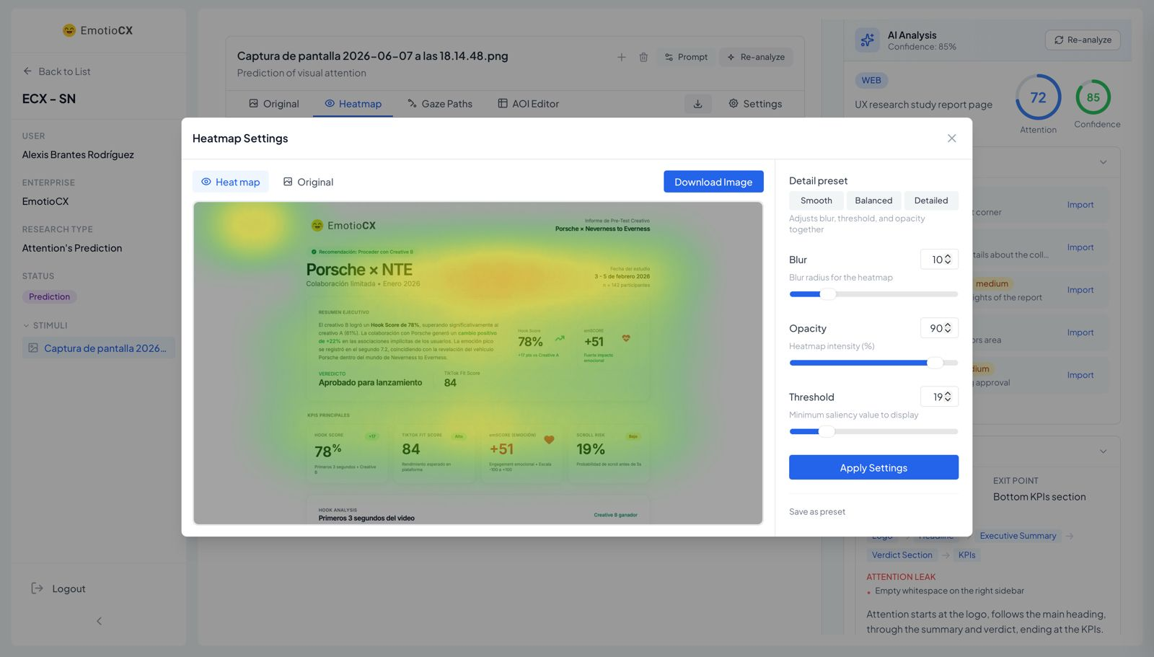

“En la modal de configuración, siento que no se controla tanto diferente a cuando estamos en la parte de arriba, sin la modal abierta”

Identificar vista en research-frontend, componentes involucrados, funciones involucradas y flujo que se resuelve, luego generar diagnóstico, planificar la ruta de optimización y proponer micro tareas

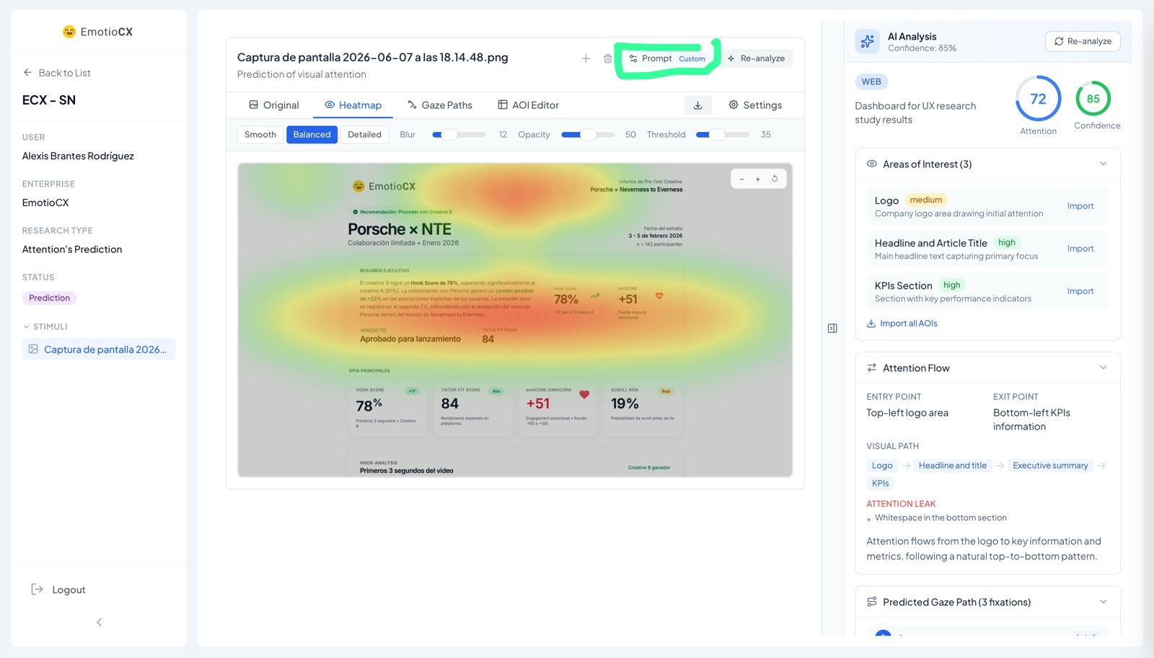

“Aquí cambié a un nuevo prompt de ux para data visualization. Sería bueno poner el nombre del prompt usado arriba. Recuerda que nos referiremos al prompt como “criterio”, porque entiendo que ahí solo se modifica el criterio para crear el mapa de calor y de analisis”

Identificar vista en research-frontend, componentes involucrados, funciones involucradas y flujo que se resuelve, luego generar diagnóstico, planificar la ruta de optimización y proponer micro tareas

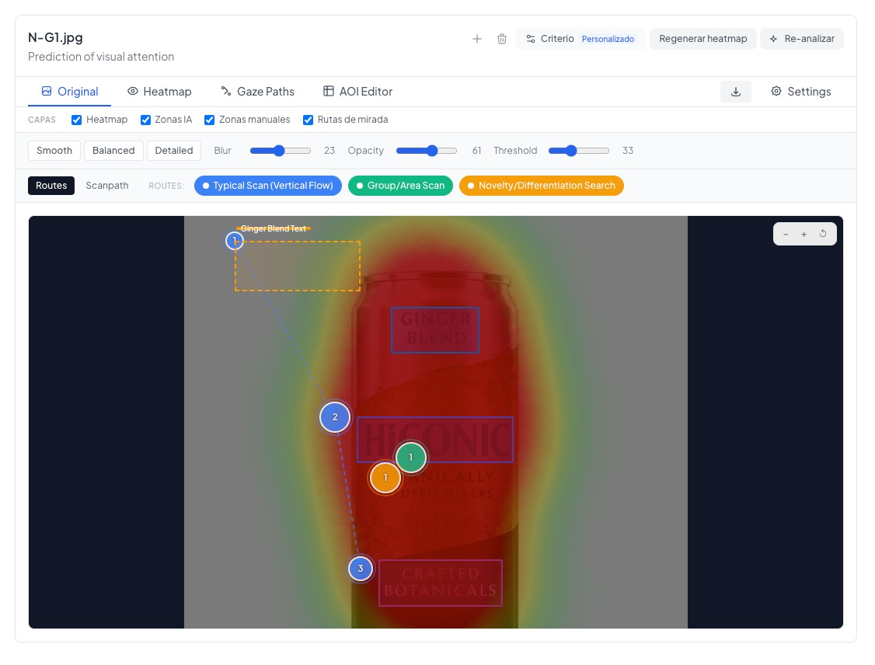

“No sé porqué no me aparece esa visualizacion :(“

Identificar vista en research-frontend, componentes involucrados, funciones involucradas y flujo que se resuelve, luego generar diagnóstico, planificar la ruta de optimización y proponer micro tareas

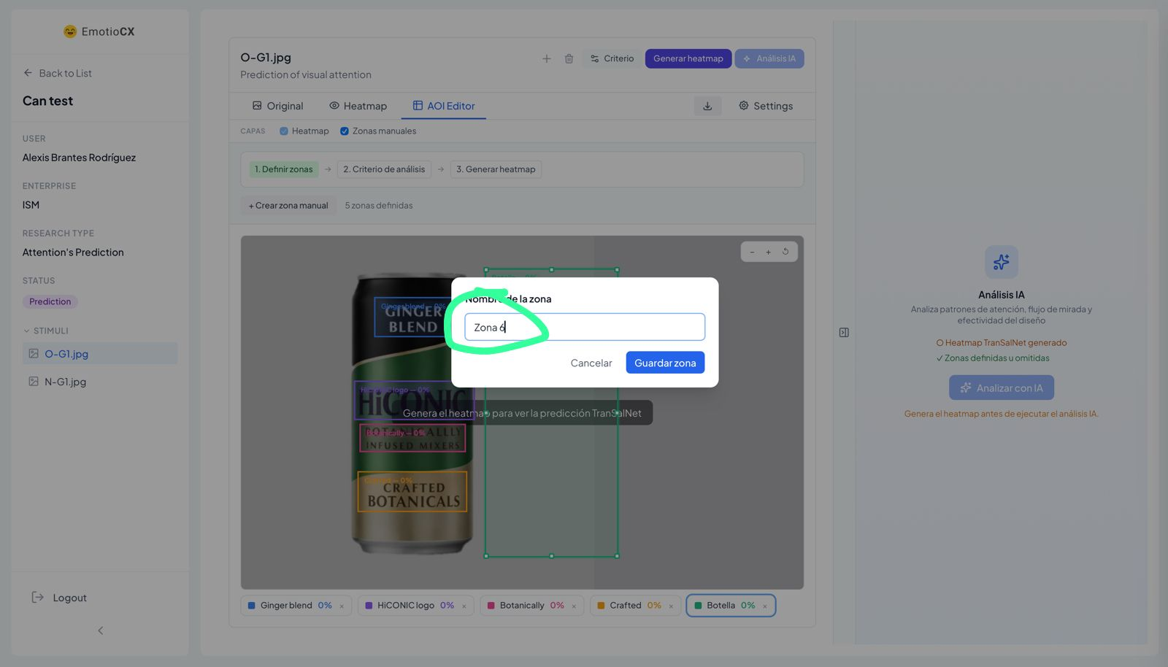

“si me pongo a borrar el texto, se elimina el AOI creado anteriormente, asi que debo seleccionar el texto y escribir sin presionar borrar para que guarde la nueva AOI”

Identificar vista en research-frontend, componentes involucrados, funciones involucradas y flujo que se resuelve, luego generar diagnóstico, planificar la ruta de optimización y proponer micro tareas

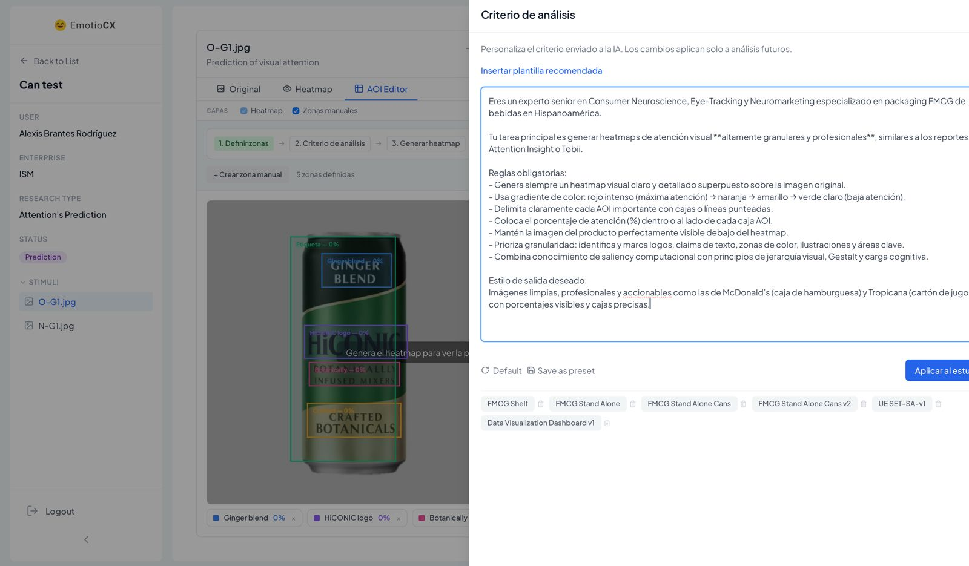

“Me puse a editar el prompt, eliminando el texto y me eliminó el AOI de toda la lata”

Identificar vista en research-frontend, componentes involucrados, funciones involucradas y flujo que se resuelve, luego generar diagnóstico, planificar la ruta de optimización y proponer micro tareas

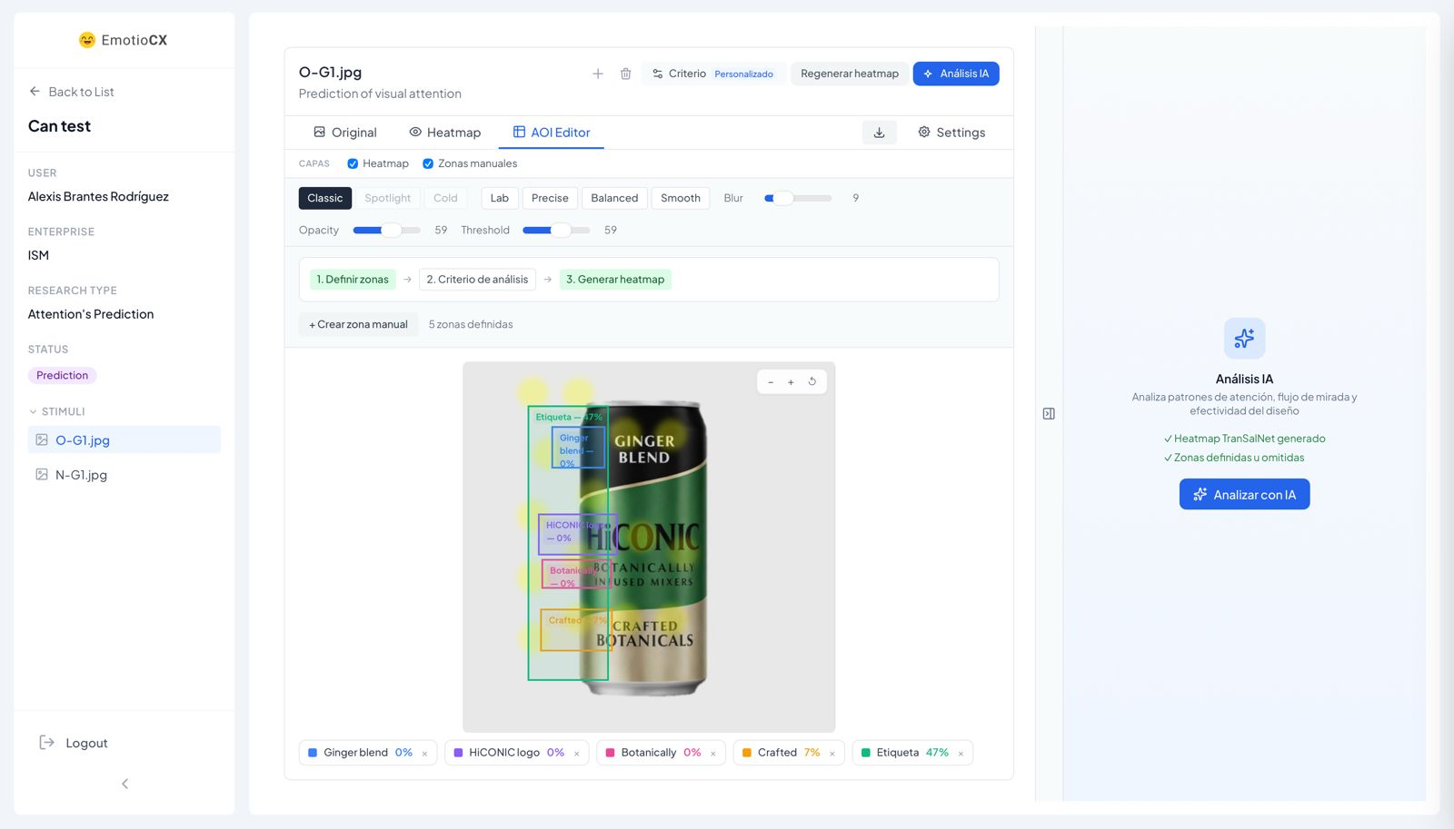

“Luego de procesar, se mueve todo y arriba no me marca en verde el criterio de analisis, pese a que edité el prompt”

“Hice ajustes para que queden bien antes de presionar “Analisis IA”, Veo que eso no actualiza los % de las AOI 81 segs despues sigue procesando la re-generacion de heatmap. 117 segs. Terminó casi 15 segs despues de esta foto, Sin mostrar cambios visibles, Al trabajar con la segunda imagen, pienso en que el paso a paso podria estar a la derecha con el boton que se debe presionar, así lo usamos como guía de uso, Tambien se corren las AOI, Me acabo de fijar que se pierde el analisis de las AOI creadas. Bueno, eso acabo de ver. Quizas aun estabas en desarrollo. descansa”
Identificar vista en research-frontend, componentes involucrados, funciones involucradas y flujo que se resuelve, luego generar diagnóstico, planificar la ruta de optimización y proponer micro tareas

